**KẾT NỐI CSDL – HIỂN THỊ DANH SÁCH, THÊM, SỬA, XÓA**

1. Tạo CSDL tên “**d13cnpm**” và tạo bảng **tbNhanvien** trong CSDL **d13cnpm** với các cột như sau:

**id**: int, số tự động tăng, primary key

**hoten**: varchar(30) unicode, not null

**dienthoai**: varchar(10), null

**gioitinh**: boolean, null

**hinhanh**: varchar(255), unicode, null

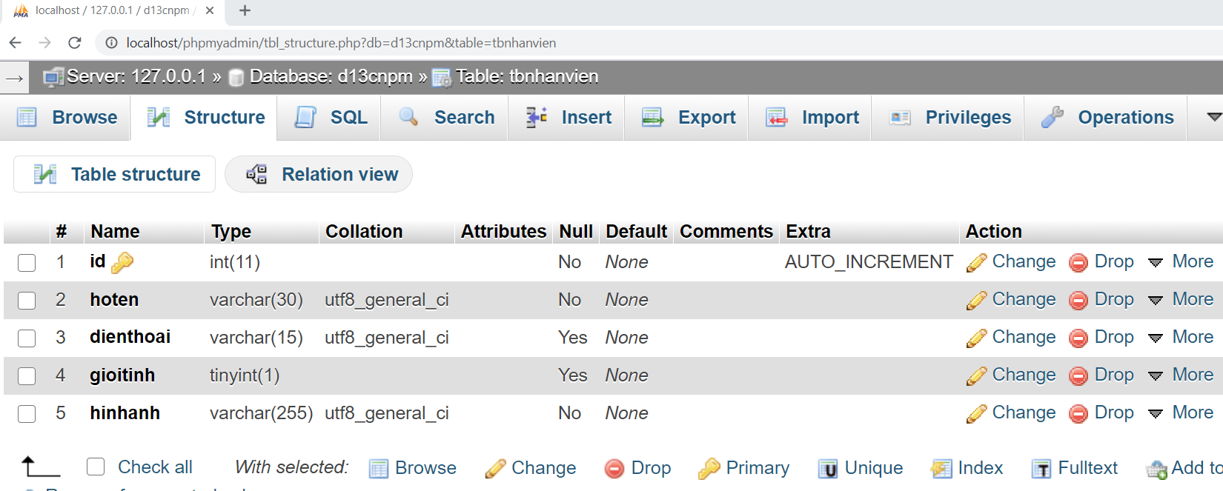

***Nhập sẵn vào bảng tbNhanvien một số nhân viên***

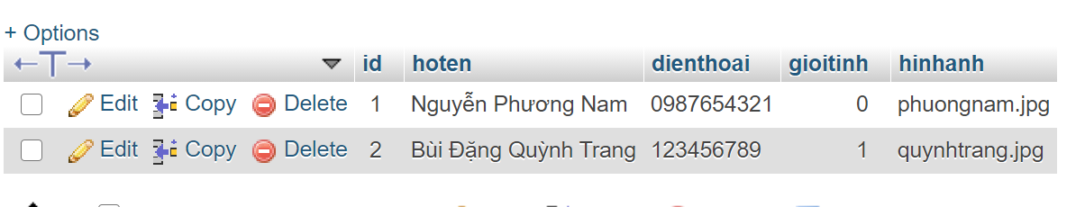

1. **Tạo trang KetnoiCSDL.php dùng chung cho các trang hiển thị, thêm, sửa, xóa**

<?php

    try

    {

    $conn = new PDO("mysql:host=localhost;dbname=d13cnpm","root","");

    //echo "<h3> KẾT NỐI CSDL thành công</h3>";

    $conn->query("SET NAMES UTF8");//thiết lập chế độ unicode

    }

    catch(PDOException $ex)

    {

        echo "<p>" . $ex->getMessage() . "</p>";//thông báo lỗi hệ thống

        die ("<h3> LỖI KẾT NỐI CSDL </h3>");

    }

?>

1. **Tạo trang DanhSachNV.php để hiển thị các nhân viên**

***3.1 Tạo bảng chứa 2 dòng và 6 cột: dòng 1 là tiêu đề, dòng 2 sẽ cho vào vòng lặp hiển thị các nhân viên từ bảng tbNhanvien trong CSDL***

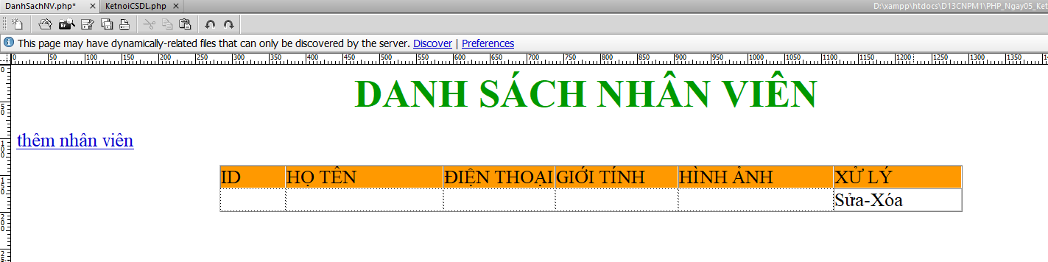

<body>

<h1 style="text-align: center; color: #090;">DANH SÁCH NHÂN VIÊN</h1>

<p><a href="ThemNV.php">thêm nhân viên</a></p>

<table width="1009" border="1" align="center" cellpadding="0" cellspacing="0">

<tr>

<td width="87" bgcolor="#FF9900">ID</td>

<td width="212" bgcolor="#FF9900">HỌ TÊN</td>

<td width="150" bgcolor="#FF9900">ĐIỆN THOẠI</td>

<td width="165" bgcolor="#FF9900">GIỚI TÍNH</td>

<td width="209" bgcolor="#FF9900">HÌNH ẢNH</td>

<td width="172" bgcolor="#FF9900">XỬ LÝ</td>

</tr>

<tr>

<td></td>

<td></td>

<td></td>

<td></td>

<td></td>

<td>

Sửa-Xóa

</td>

</tr>

</table>

</body>

***3.2. LẬP TRÌNH KẾT NỐI CSDL, đọc các bản ghi và hiển thị lên TABLE***

<body>

<h1 style="text-align: center; color: #090;">DANH SÁCH NHÂN VIÊN

</h1>

<p><a href="ThemNV.php">thêm nhân viên</a></p>

**<?php**

**require("KetnoiCSDL.php");**

**$sql = "SELECT * FROM tbNhanvien";**

**$pdo_stm = $conn->prepare($sql);**

**$ketqua = $pdo_stm->execute();**

**if($ketqua==FALSE)**

**die("<h3>Lỗi SQL</h3>");**

**if($pdo_stm->rowCount()<=0)**

**die("<h3>CHƯA CÓ DỮ LIỆU</h3>");**

**$rows = $pdo_stm->fetchAll();**

**//print_r($rows);**

**?>**

<table width="1009" border="1" align="center" cellpadding="0" cellspacing="0">

<tr>

<td width="87" bgcolor="#FF9900">ID</td>

<td width="212" bgcolor="#FF9900">HỌ TÊN</td>

<td width="150" bgcolor="#FF9900">ĐIỆN THOẠI</td>

<td width="165" bgcolor="#FF9900">GIỚI TÍNH</td>

<td width="209" bgcolor="#FF9900">HÌNH ẢNH</td>

<td width="172" bgcolor="#FF9900">XỬ LÝ</td>

</tr>

**<?php**

**foreach($rows as $row) {**

**?>**

**<tr>**

**<td> <?=$row["id"]?> </td>**

**<td> <?=$row["hoten"]?> </td>**

**<td> <?=$row["dienthoai"]?> </td>**

**<td> <?=$row["gioitinh"]==0?"Nam":"Nữ"?> </td>**

**<td> <?=$row["hinhanh"]?> </td>**

**<td>**

**<a href="SuaNV.php?id=<?=$row["id"]?>">Sửa</a>**

**-**

**<a href="XoaNV.php?id=<?=$row["id"]?>"**

**onClick="return confirm('chắc chắn xóa?');">Xóa</a>**

**</td>**

**</tr>**

**<?php**

**}**

**?>**

</table>

</body>

Code cuối trang DanhSachNV.php

<!doctype html>

<html>

<head>

<meta charset="utf-8">

<title>Danh sách nhân viên</title>

</head>

<body>

<h1 style="text-align: center; color: #090;">DANH SÁCH NHÂN VIÊN</h1>

<p><a href="ThemNV.php">Thêm nhân viên</a></p>

<?php

require("KetnoiCSDL.php");

$sql = "SELECT * FROM tbNhanvien";

$pdo_stm = $conn->prepare($sql);//tạo đối tượng PDOStatement

$ketqua = $pdo_stm->execute();//thực thi câu sql

if($ketqua==FALSE)

  die("<h3>LỖI CÂU LỆNH SQL</H3>");

if($pdo_stm->rowCount()<=0)

  die("<h3>CHƯA CÓ DỮ LIỆU</h3>");

//lấy các dòng từ csdl dạng mảng 2 chiều

$rows = $pdo_stm->fetchAll(PDO::FETCH_BOTH);

//print_r($rows);

?>

<table width="974" border="1" align="center" cellpadding="5" cellspacing="0">

  <tr bgcolor="#FFCC33">

    <td width="80">ID</td>

    <td width="210">Họ tên</td>

    <td width="166">Điện thoại</td>

    <td width="139">Giới tính</td>

    <td width="132">Hình ảnh</td>

    <td width="173">Xử lý</td>

  </tr>

  <?PHP

  foreach($rows as $row)

  {

  ?>

  <tr>

    <td><?=$row["id"]?></td>

    <td><?=$row["hoten"]?></td>

    <td><?=$row["dienthoai"]?></td>

    <td><?=($row["gioitinh"]==0)?"Nam":"Nữ"?></td>

    <td><?=$row["hinhanh"]?></td>

    <td>

      <a href="SuaNV.php?id=<?=$row["id"]?>">Sửa</a>

        -

        <a href="XoaNV.php?id=<?=$row["id"]?>"

          onClick="return confirm('chắc chắn xóa?');">Xóa</a>

    </td>

  </tr>

  <?php

  }//đóng foreach

  ?>

</table>

</body>

</html>

1. **Tạo trang ThemNV.php**

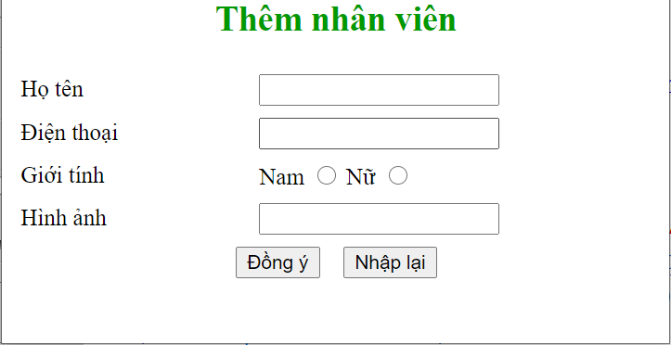

**CODE:**

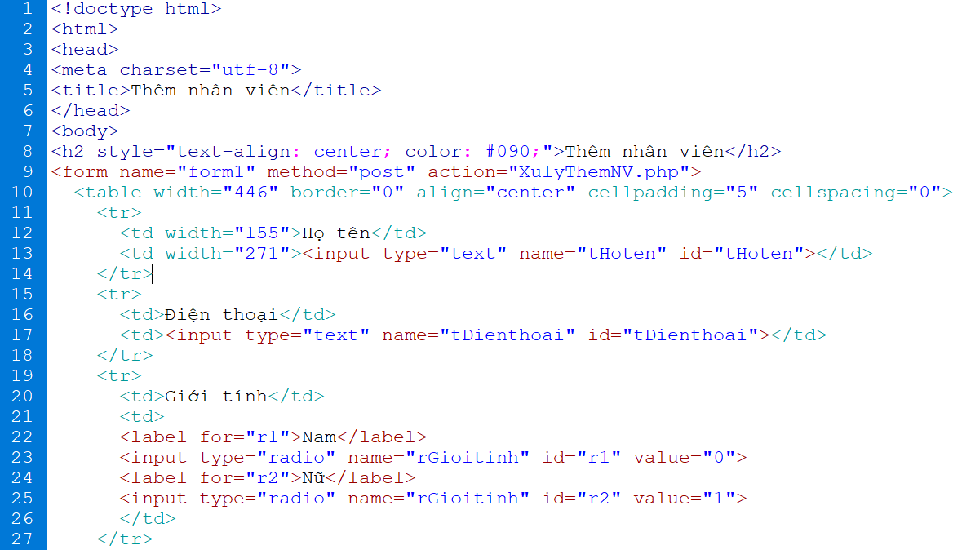

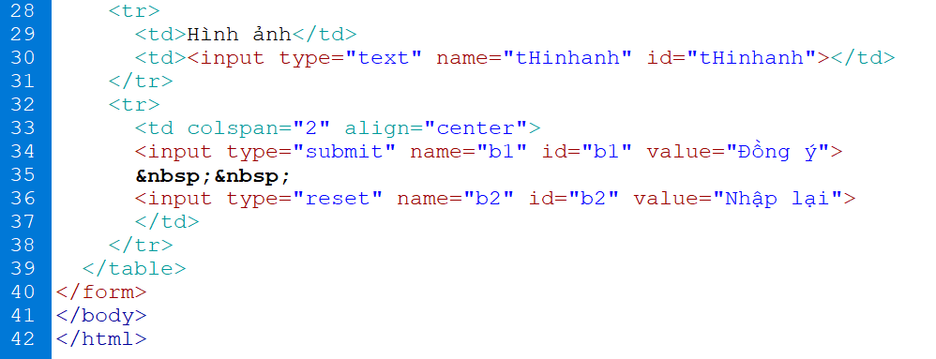

1. **Tạo trang XulyThemNV.php**

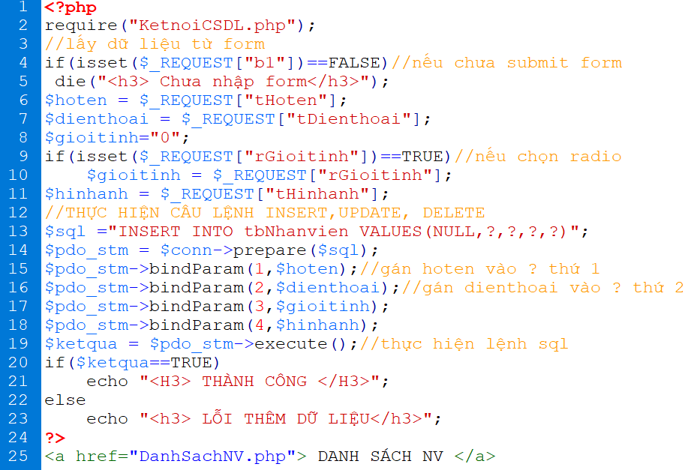

1. **Tạo Trang SuaNV.php**

**6.1 Mở File ThemNV.php và Save As thành file SuaNV.php**

Sửa <title>, thẻ <h2></h2> thành Sửa nhân viên

Sửa Action của form thành XulySuaNV.php

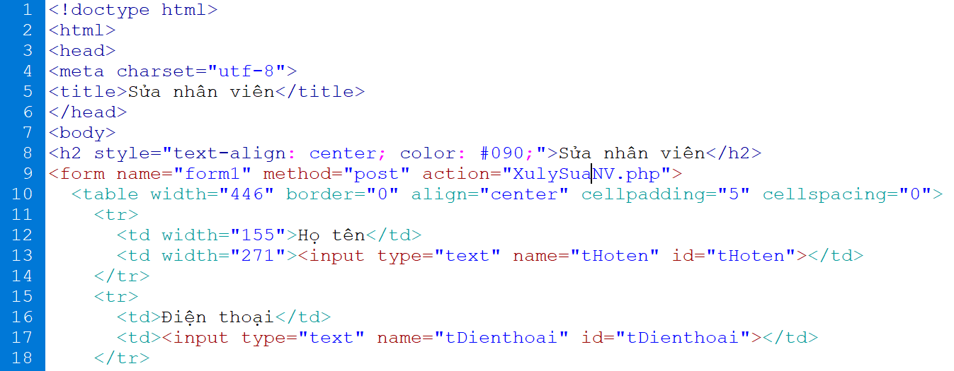

**6.2 Bổ sung mã lệnh PHP**

- Lấy id của nhân viên cần sửa từ Request

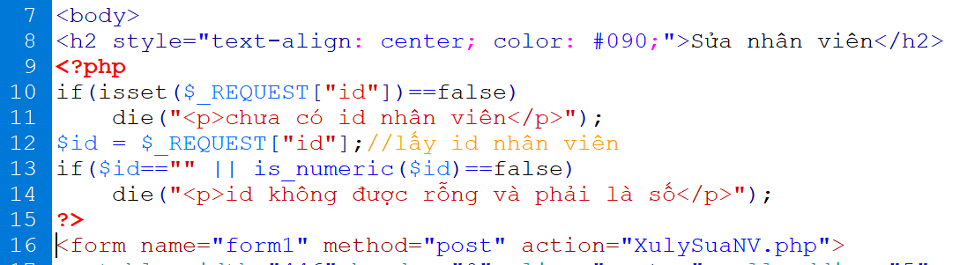

- Kết nối CSDL, Thực hiện lệnh SELECT để lấy thông tin của nhân vien có id cần sửa

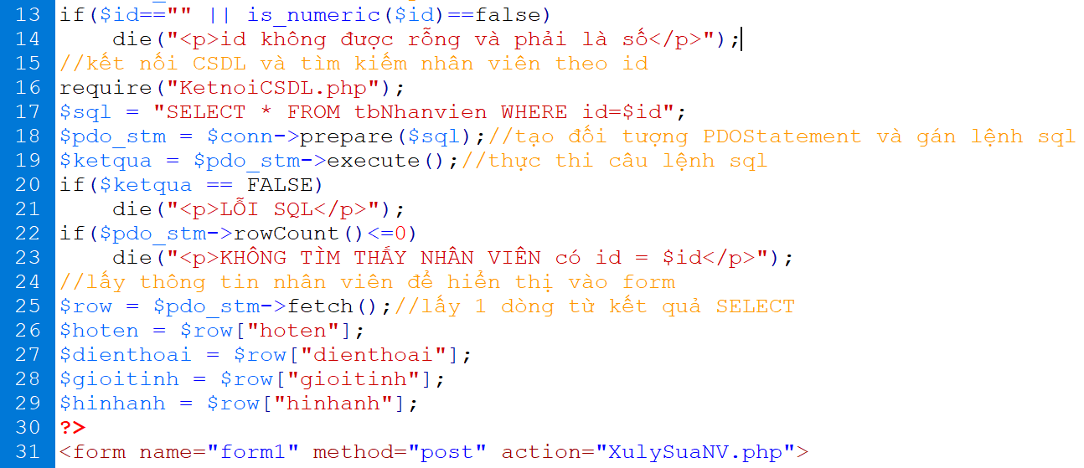

- Hiển thị thông tin nhân viên lên form và sử dụng thẻ <input type=”hidden> để gắn id theo của nhân viên cần sửa lên form

<input type="hidden" name=**"id"** id="id" value="**<?=$id?>**">

Dùng thẻ Hidden để gắn id nhân viên cần sửa gửi kèm theo form tới trang XulySuaNV.php

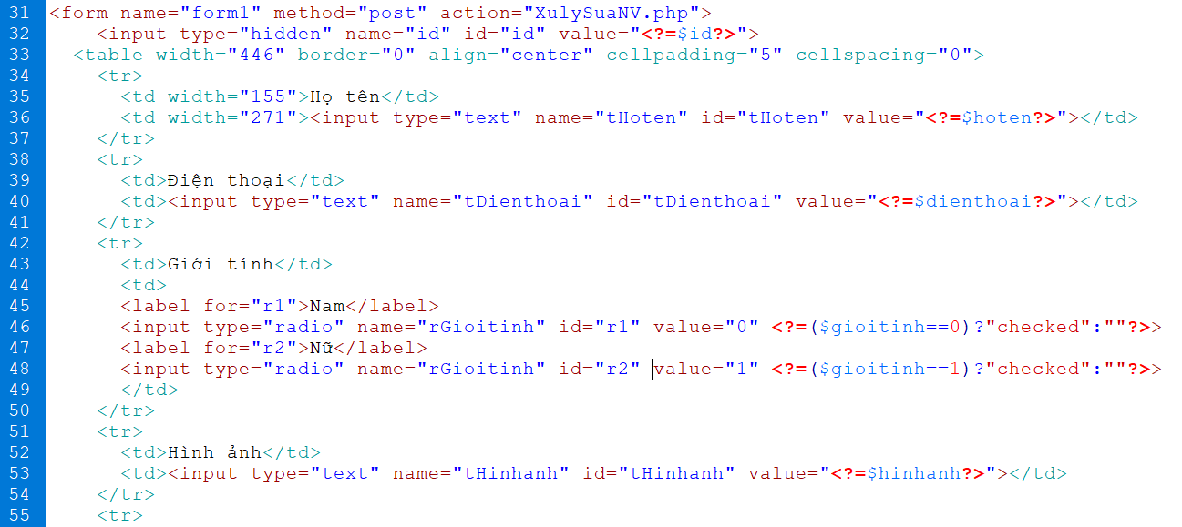

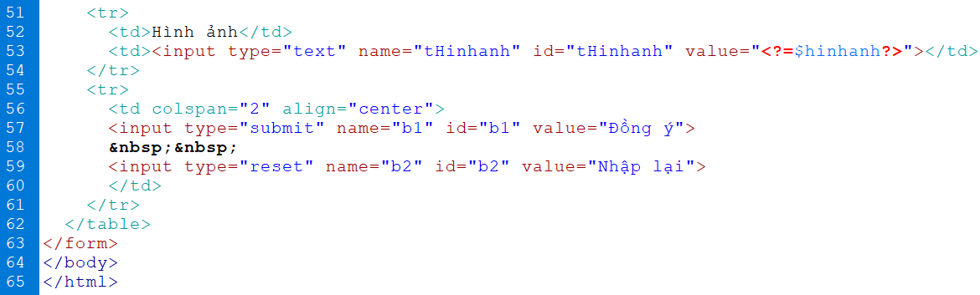

1. **Tạo Trang XulySuaNV.php**

* Mở trang XulyThemNV.php và Save As thành Trang XulySuaNV.php
* Bổ sung lệnh lấy id nhân viên từ thẻ Hidden của form
* sửa lệnh INSERT thành UPDATE

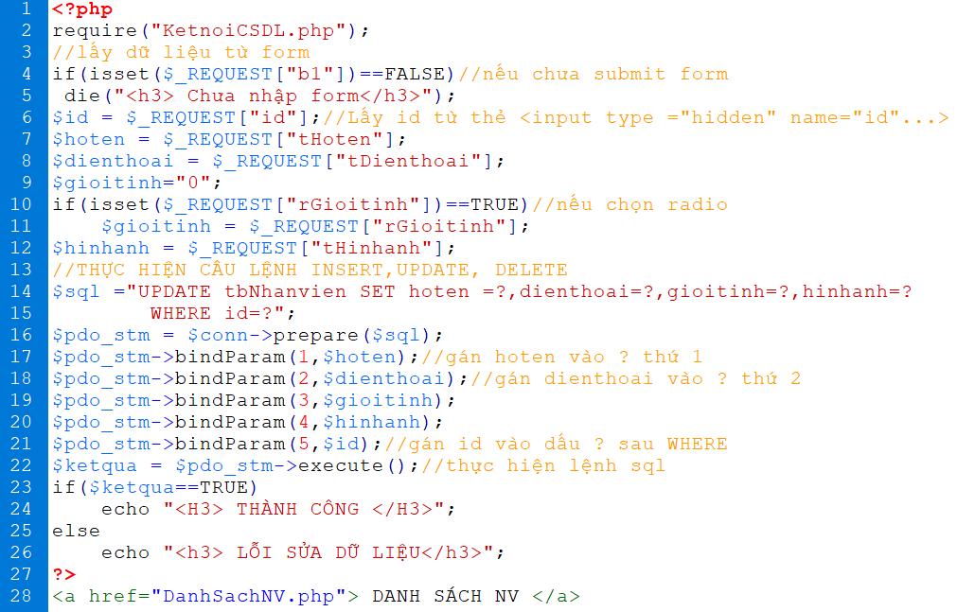

1. **Tạo trang XoaNV.php**

* **Mở trang XulySuaNV.php và Save as thành XoaNV.php**
* **Lấy id từ Request**
* **Sửa lệnh UPDATE thành DELETE**

